1、养研堂综合果蔬酵素原液代理

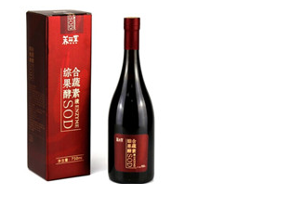

【品名】：综合果蔬酵素原液

【规格】：750ml

【成分】：综合果蔬酵母抽取物（木瓜、柚子、火龙果、香橙、山楂、....等等）

【包装】：瓶装/纸盒

【食用方法】：一次25ml直接饮用或兑水喝

【不适宜人群】：哺乳期妇女、儿童、婴幼儿、

【保 质 期】：24个月

【贮藏方法】：存于通风、阴凉、干燥处

【产品效果】：排毒排便，净化血液，瘦身减肥、阻止脂肪吸收.清理体内毒素,祛斑美容.

【合作方式】：酵素OEM 酵素贴牌 酵素加工 酵素原液成品 批发 代理 加盟

2、心素力SOD抗氧化混合液

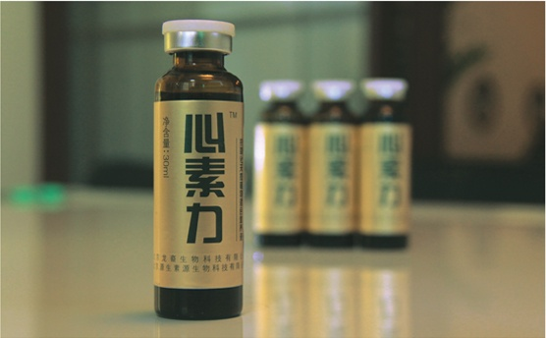

【产品名称】心素力SOD混合营养液

【产品配料】野木瓜、猕猴桃、刺梨、野生柿子、甜枣、山楂、苹果、蜜桃、山药、山梨

【储存方法】请置于阴凉干燥处，避免阳光直射、高温。

【食用方法】开瓶后直接食用。

【净 含 量】30mlx20瓶

【食品生产许可证编号】QS410706010044

【产品标准号】Q/HSY0001S-2012

【出 品 商】北京心素力健康科技有限公司

【生 产 商】四季堂饮品有限公司  
【产地】新乡市天界山风景区内

【网址】www.xinsuli-sod.com

【电话】010-52869669 52869779

【保 质 期】24个月

【温馨提示】本品为舌下腺体和粘膜吸收，含服一分钟慢

【慢 咽 下】开盖后请立即饮用。

【特别提示】酒精过敏者慎用。

3、供应枣酵素 酵亿养生红枣酵素 降血糖酵素招商

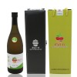

**企业简介**

      拥有自主生产能力，集研发、生产、加工、销售、OEM、ODM为一体的综合性生物科技公司，并形成规模化的生产经营。公司一期工程总投资金额500万元人民币，依托世界最大的金丝小枣原料基地。

**技术优势**

       提高了人体对红枣的吸收利用率，给消费者提供健康、安全有效的红枣产品和系列服务。

       生产包括红枣虫草王、虫草冻干粉、枣花蜂蜜冻干粉等多款产品，公司携手台湾中科院、台湾仙台制药、威尔基因科技股份有限公司、德国自然医学抗衰老研发中心、刚果活跃分子生技股份有限公司等多家企业共同开展多项研发与应用技术合作，对健康品进行深度研究。

**销售布局**

       公司拥有专业的销售团队与完善的售后服务体系，是中国最大的富硒红枣酵素健康品生产商和销售商，目前已规划设立北京、上海、沈阳、武汉、广州等地办事机构，并筹划打造一支包括美国、印度尼西亚、泰国、非洲在内的国际化销售团队。

       目前公司已经与全国多家知名养生机构销售渠道洽谈合作；海外方面，公司于深圳成立销售事业部，销售网络逐步辐射非洲大陆，十年内完成国际布局。

4、葛根植物饮料代加工浓缩果蔬汁饮品来料灌装厂家

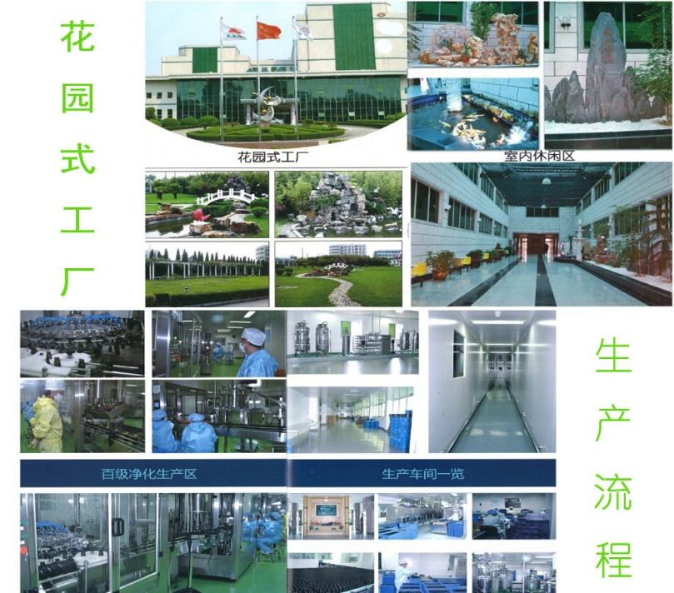

**葛根植物饮料加工合作详情**

【品 名】葛根植物饮料  
【品级】食品级（QS）  
【样板】可按客户要求提供样品或试用装打样  
【产品配方】工厂提供成熟配方或根据客户要求定制调配  
【合作方式】OEM、ODM（包工包料、来料加工、来样加工、出口定制加工等）

【基本要求】品牌商必须有公司、商标及渠道可操作。不承接个人业务

中邦主营OEM/ODM产品：

1、黑枸杞饮品加工    
2、叶黄素饮品加工    
3、玛咖饮品加工    
4、姜黄素解酒饮料加工    
5、植物饮料加工    
6、诺丽果饮加工    
7、葡萄饮品加工    
8、黄秋葵饮品加工    
9、人参饮品加工    
10、越橘饮品加工    
11、酵素饮品加工    
12、橄榄果饮品加工    
13、胶原蛋白口服液加工

14、果蔬汁OEM（苦瓜汁、枸杞汁、蓝莓汁、水蜜桃汁、...等）

5、美博汇 花开夭娆轻断食SOD红枣复合酵素

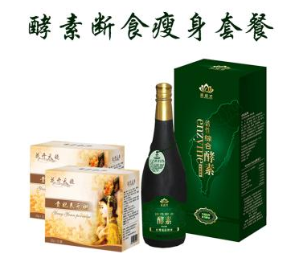

•适合荨麻疹、各种皮炎、扁平疣、湿疹、易过敏体质

•通过纤维粉排出肠道垃圾后，再用酵素净化血液，酵素皂外用清洗皮肤。

•可以有效净化血液，清除过敏原。并提高身体免疫力，从根本上杜绝复发。

断食调理套具体的使用方法

•一般断食（全断）为3-9天

•第一次断食的亲们，建议3：3：3疗法

•就是减食期3天，断食期3天，复食期3天(酵素断食流程）

•

•比较顽固的皮肤病时间如果超过3年以上，需要做3—5次断食才能好彻底。建议每月或者是两个月做一次断食。其他时间一天3次—4次喝酵素，才可以彻底治愈好皮肤病。

具体方法：

•一、减 食期：连续3天 •早上：空腹喝养元纯浆以10:1兑温开水，喝完以后请大量喝水。 •中午：纤维粉+一种无油素菜。一定要清淡无油。否则起不到净化血液的效果。晚上：喝养元纯浆以10:1兑温开水，不可以吃晚餐。

•二、断 食期：3—9天。（治疗皮肤病最好是断食7天） •只服用养元纯浆酵素，如果比较饿，或者是出现低血糖的情况，喝适量蜂蜜水即可。断食期间，不可 以吃其他的食物，心情保持平和。进行3天断食后，除配合正确复食方法外；时间至少有三天以上，不可太燥进，以免影响改善成效。

•三、复食期： •第一天：吃纤维粉（蔬菜汤，米汤，或者是好消化的素菜，必须无油哦、），少量多餐。流质的功能是让胃恢复工作而已， 这时候任何东西都会吸收，太营养不易消化，会伤到胃。 •第二天：同第一天，量可以多些。 •第三天：恢复正常八分饱。 •第三天以后：逐渐恢复正常饮食，需以摄取，清淡食物为主，但不能一次吃太多。注意：复食后坚持每天喝养元纯浆酵素1次代替早或者晚餐，可以巩固效果。

6、本草玫瑰酵素原液

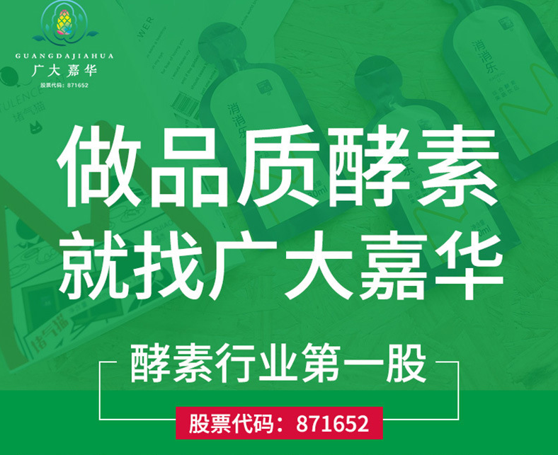

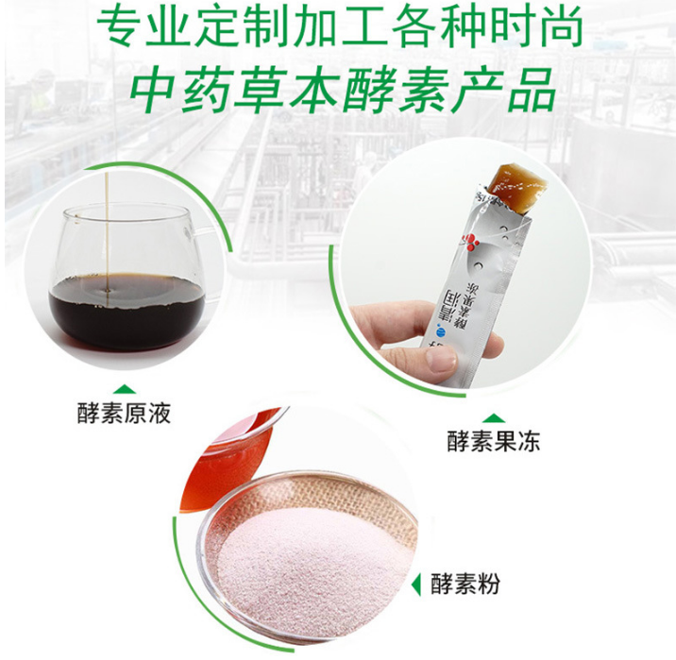

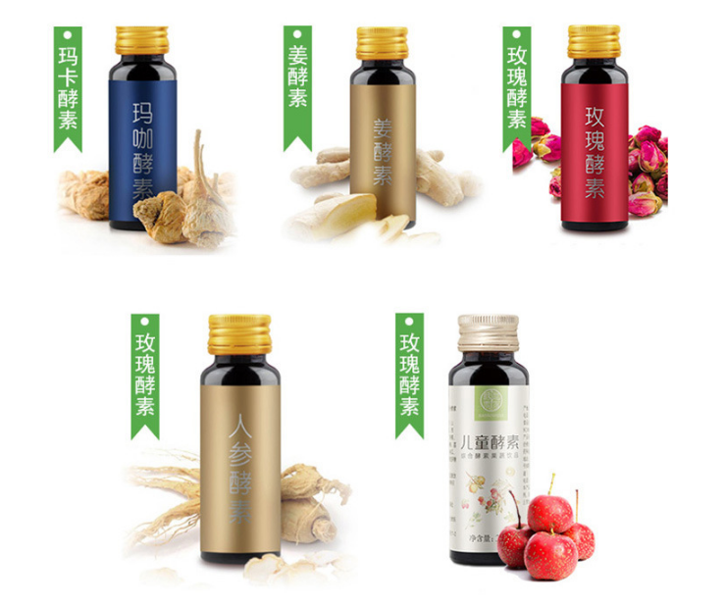 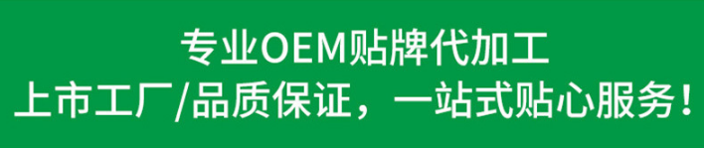

7、本草葛根酵素原液

广大嘉华生物医药科技有限公司是专业从事中华本草生物发酵研发与应用，集药食同源本草有机种植、中草药生物发酵技术研发、大健康产业资源整合、多渠道自主营销为一体的生态产业链。经营范围包括代理商渠道、大店直营、OEM/ODM代加工、互联网新零售等。

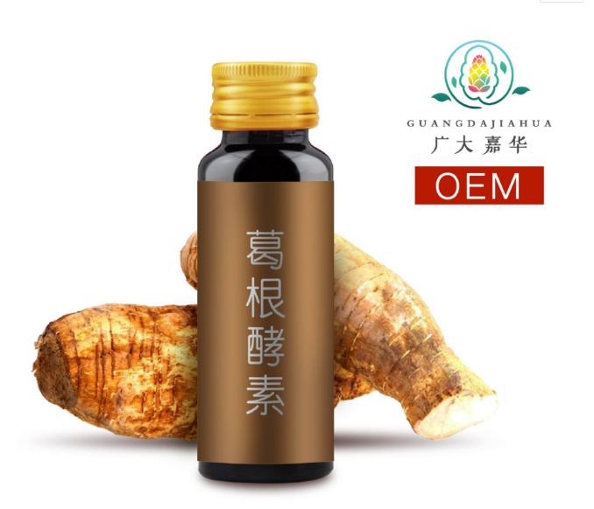

与国内三所211工程大学的实验室建立了战略合作单位，并在厂区建立了专业的微生物检测实验室， 同时具有一支由2名国际知名权威教授、博士、博士后作为技术骨干牵头，100%硕士以上学历组成 的高素质的科研团队。

葛根综合果蔬发酵液（葛根、生姜、柠檬、大枣、桑葚、火龙果、葡萄、芹菜、山药、冬瓜、杏鲍菇）、低聚异麦芽糖。

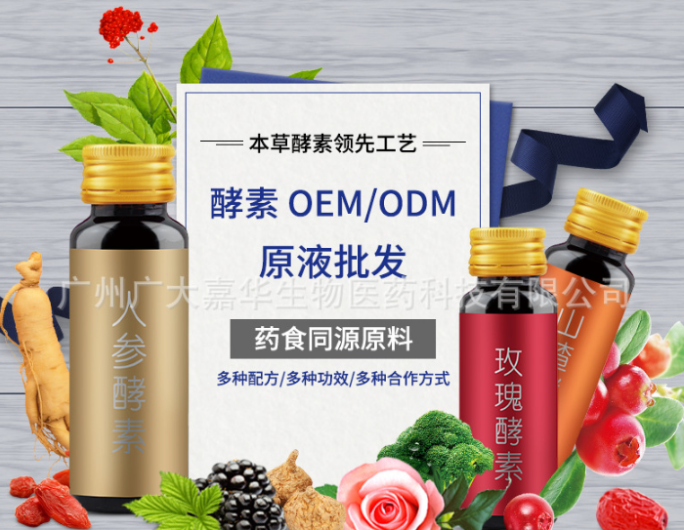

8、50ml成熟配方针叶樱桃饮品专业加工厂

针叶樱桃饮品oem、odm、贴牌代加工厂家、针叶樱桃胶原蛋白饮品代加工ODM、植物oem贴牌、食品饮料加工、针叶樱桃维C代加工厂、樱桃果汁_提供 针叶樱桃果汁加工 枸杞汁果汁加工、樱桃饮品_针叶樱桃饮品ODM代工研发企业、雪莲胶原蛋白针叶樱桃饮品代加工项目、樱桃口服饮品_针叶樱桃口服饮品ODM 樱桃饮品代加工厂家、雪莲胶原蛋白针叶樱桃饮品代加工厂家

提供：袋装雪莲胶原蛋白肽OEM代加工

品级：食字号（功效定制，配方定制，口感定制，包装定制）

规格：50ml，多种规格选择，可按要求定制加工

配料表：工厂可根据客户市场定位设计配方/调配相关成分

客户提供包装材料 ——我方提供（如配方、原材料，产品加工等）；

客户提供包装材料和产品配方——我方提供原料及产品加工；

客户提供产品原料——我方提供（如配方，产品加工等）；

客户提供原料，配方，包装材料——我方负责产品生产；

委托加工方提供注册品牌及包装材料，其他环节如配方设计、生产、灌装、代发货、提供三证等由加工厂家结束。